El teólogo alemán, de 91 años, fue uno de los cofundadores de Concilium

Fallece Johann Baptist Metz, padre de la "teología política" y uno de los grandes del postconcilio
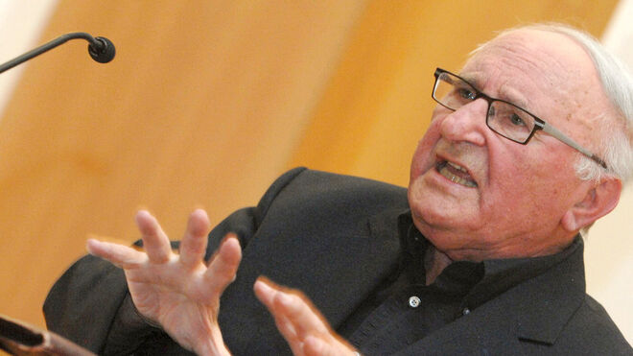
Fallece Johann Baptist Metz, padre de la "teología política"

- Enviar por email
- Imprimir

Su trabajo sobre la 'nueva teología política' fue la semilla que sirvió a Gustavo Gutiérrez para crear la Teología de la Liberación

Metz fue uno de los cofundadores de la revista Concilium, junto a personalidades de la talla de Antonie van den Boogaard, Paul Brand, Yves Congar, Hans Küng, Karl Rahner o Edward Schillebeeckx.
03.12.2019 Jesús Bastante
El teólogo alemán Johan Baptist Metz, considerado por muchos fundador de la 'Nueva Teología Política', germen de lo que posteriormente fue la Teología de la Liberación, falleció ayer Münster, tal y como confirmó la Universidad de esta localidad. Uno de los grandes, el teólogo que se preguntó si se puede hablar de Dios después de Auschwitz.
Metz nació el 5 de agosto de 1928 en Welluck. Coetáneo de Ratzinger, fue profesor de Teología fundamental en la Universidad de Münster entre 1963 y 1993 en cuyas aulas defendió el paradigma de la teología política, y el protagonismo de los sufrientes anónimos. La experiencia del exterminio nazi fue clave para entender su teología, y también el Concilio Vaticano II.
Así, Metz fue uno de los cofundadores de la revista Concilium, junto a personalidades de la talla de Antonie van den Boogaard, Paul Brand, Yves Congar, Hans Küng, Karl Rahner o Edward Schillebeeckx.
Ordenado sacerdote en 1954, su obra teológica da una importancia fundamental a la política, desde la experiencia de la Shoah y el recuerdo de los 'anónimos sufrientes'. "¿Cómo se puede hablar de Dios después de Auschwitz?", se preguntó Metz, rebatiendo la 'teología de los triunfadores'.
Tal y como señala Saturnino Rodríguez, "el análisis y la crítica de la teología política contemporánea de Europa, presenta puntos de convergencia con la teología de la liberación de América Latina, que aporta como ingredientes fundamentales para una nueva sociedad y una nueva cultura, la larga historia de resistencias y luchas de las clases explotadas, las razas despreciadas y las culturas discriminadas, resultado de la modernidad. Lo que no tiene nada que ver con los actuales movimientos reaccionarios de centralización, subordinación, sometimiento y estandarización, dentro y fuera de la Iglesia".
https://www.religiondigital.org/mundo/Fallece-Johann-Baptist-Metz-teologia_0_2182581744.html

